新疆电子认证安全套件驱动下载流程
第一步：登录网址www.xjca.com.cn 下载驱动（新疆电子认证安全套件）。

第二步:点击安装已下载的驱动程序。

第三步:点击下一步→安装→完成即可。
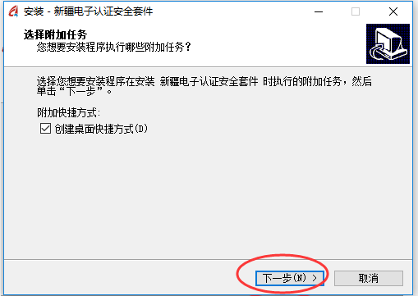
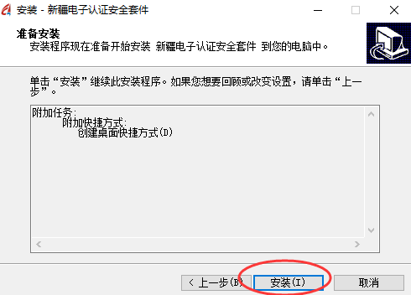
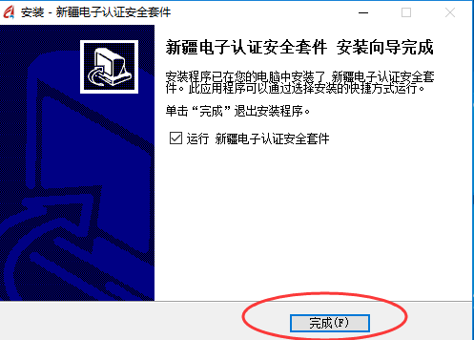
第四步：驱动安装完成后将数字证书插入电脑上，点击“我的证书”查看驱动是否正常使用。
